ผลงานวิชาการ ผู้ช่วยศาสตราจารย์ ดร. สุรพงษ์ คงสัตย์
ที่เผยแพร่ในระบบ E-book ของวิทยาเขตนครราชสีมา
( ปรับปรุงระบบ www.mcunkr.com ใหม่ของมจร.โคราช )
WWW.MCUNKR.COM
*******
ลำดับที่ | ชื่อหนังสือ | ปีที่เผยแพร่ | ขนาด/ MB. | จำนวนผู้อ่าน / Downloads
๑ | เทคนิคการศึกษาระดับอุดมศึกษา | Posted in หนังสือวิชาการ  มกราคม 17, 2017  มจร.โคราช | 10MB | 151 Downloads
๒ | การสร้างความสำเร็จในการทำงานด้วยตัวคุณเอง | Posted in หนังสือวิชาการ  มกราคม 17, 2017  มจร.โคราช | 3MB | 153 Downloads
๓ | รายงานวิจัยเรื่อง การเรียนประโยคภาษาอังกฤษของนิสิตคณะสังคมศาสตร์ชั้นปีที่ ๓ | Posted in หนังสือวิชาการ  มกราคม 17, 2017  มจร.โคราช | 1MB | 518 Downloads
๔ | ภาษาอังกฤษศึกษา: แนวคิดและไวยากรณ์ | Posted in หนังสือวิชาการ  มกราคม 17, 2017  มจร.โคราช | 4MB | 458 Downloads
๕ | Advanced English | Posted in หนังสือวิชาการ  มกราคม 17, 2017  มจร.โคราช | 4MB | 819 Downloads
๖ | หลักการแปล | Posted in หนังสือวิชาการ  มกราคม 17, 2017  มจร.โคราช | 5MB | 90 Downloads
๗ | การอ่านพระไตรปิฎกภาคภาษาอังกฤษ | Posted in หนังสือวิชาการ  มกราคม 17, 2017  มจร.โคราช | 22MB | 130 Downloads
๘ | รายงานการวิจัยเรื่อง การศึกษาปัญหาและแนวทางแก้ไขปัญหาการเรียนภาษาอังกฤษ 1-2 ของนิสิตชั้นปีที่ ๑ ในมหาวิทยาลัยมหาจุฬาลงกรณราชวิทยาลัย วิทยาเขตนครราชสีมา | Posted in หนังสือวิชาการ  มกราคม 17, 2017  มจร.โคราช | 1MB | 166 Downloads
๙ | รายงานการวิจัยเรื่อง การพัฒนาทักษะการออกเสียงภาษาอังกฤษของนักเรียนมัธยมศึกษาปีที่ 1/5 โรงเรียนจักราชวิทยา จังหวัดนครราชสีมา | Posted in หนังสือวิชาการ  มกราคม 17, 2017  มจร.โคราช | 2MB | 207 Downloads
๑๐ | สัมมนาพระพุทธศาสนา | Posted in หนังสือวิชาการ  มกราคม 17, 2017  มจร.โคราช | 6MB | 250 Downloads
๑๑ | สัมมนาปรัชญา | Posted in หนังสือวิชาการ  มกราคม 17, 2017  มจร.โคราช | 4MB | 67 Downloads
๑๒ | ระเบียบวิธีวิจัยทางปรัชญา | Posted in หนังสือวิชาการ  มกราคม 17, 2017  มจร.โคราช | 36MB | 96 Downloads
๑๓ | ศึกษาระเบียบวิธีวิจัยทางพระพุทธศาสนาและปรัชญา | Posted in หนังสือวิชาการ  มกราคม 17, 2017  มจร.โคราช | 7MB | 146 Downloads
๑๔ | การศึกษาอิสระทางภาษาอังกฤษ | Posted in หนังสือวิชาการ  มกราคม 17, 2017  มจร.โคราช | 42MB | 94 Downloads
๑๕ | หลักการแปล (ฉบับปรับปรุง 2557) | Posted in หนังสือวิชาการ  มกราคม 17, 2017  มจร.โคราช | 8MB | 3674 Downloads
๑๖ | ธรรมะภาคภาษาอังกฤษชั้นสูง | Posted in หนังสือวิชาการ  มกราคม 17, 2017  มจร.โคราช | 6MB | 1501 Downloads
๑๗ | การศึกษาอิสระทางพระพุทธศาสนา | Posted in หนังสือวิชาการ  มกราคม 17, 2017  มจร.โคราช | 4MB | 106 Downloads
๑๘ | ภาษาอังกฤษเบื้องต้น | Posted in หนังสือวิชาการ  มกราคม 17, 2017  มจร.โคราช | 5MB | 439 Downloads
๑๙ | คณิตศาสตร์เบื้องต้น | Posted in หนังสือวิชาการ  มกราคม 17, 2017  มจร.โคราช | 4MB | 2235 Downloads
๒๐ | English Language | Posted in หนังสือวิชาการ  มกราคม 17, 2017  มจร.โคราช | 7MB | 701 Downloads
๒๑ | เอกสารคำสอนรายวิชา 302432 การแปลแบบล่าม | 2560 | - | -
๒๒ | เอกสารคำสอนรายวิชา 302331  การอ่านภาษาอังกฤษด้านศิลปะและวัฒนธรรม | 2560 | - | -

ต่อไปนี้เป็นรายปกผลงานวิชาการตามที่ปรากฏในตารางเผยแพร่ข้างต้น



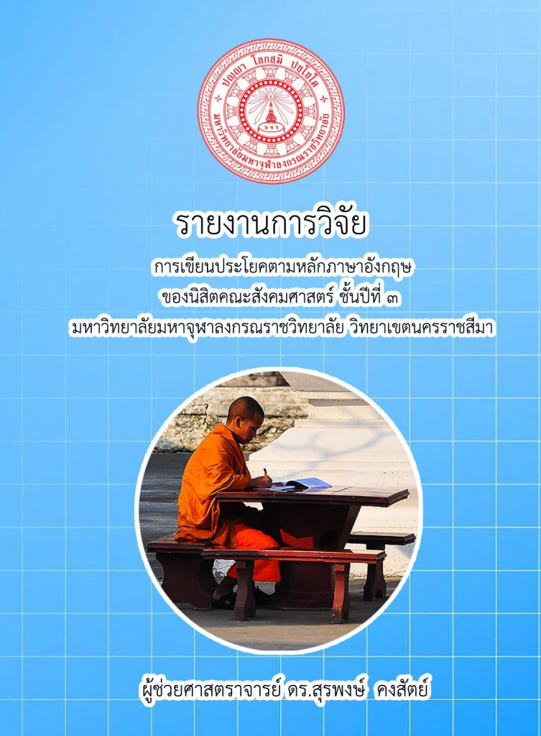

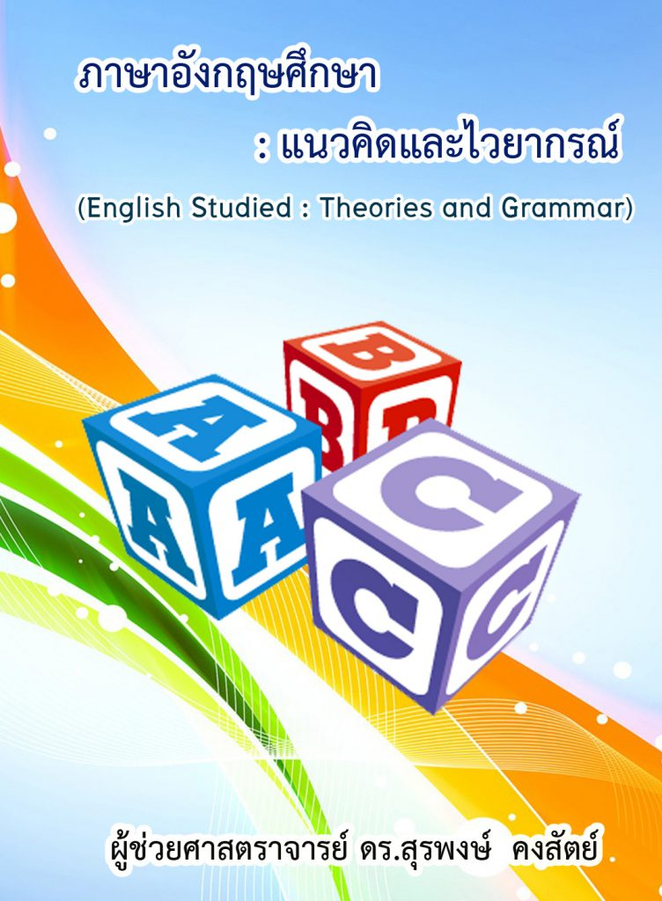

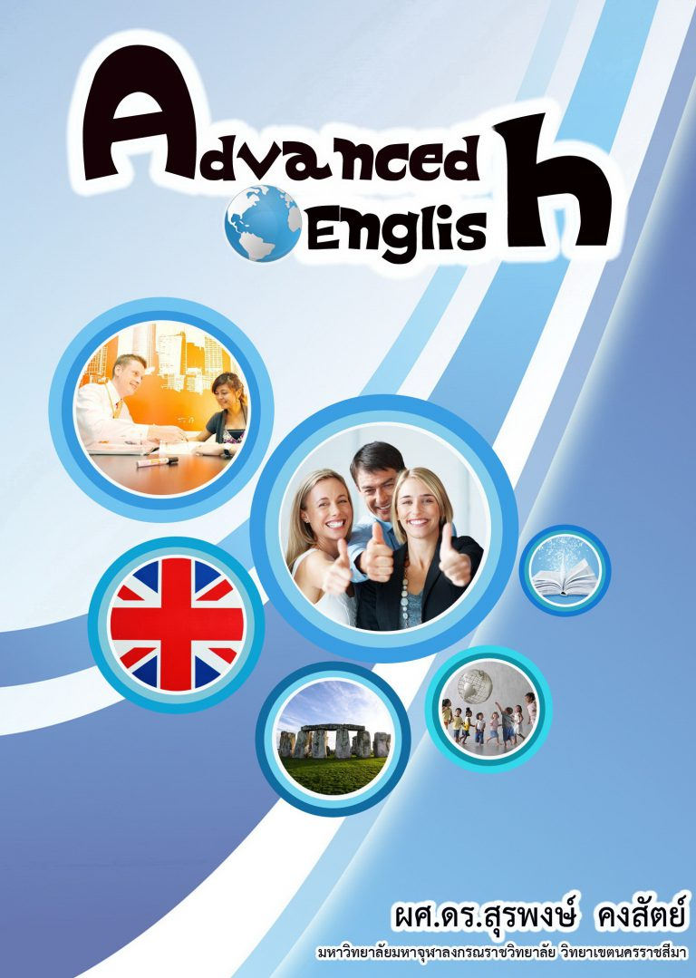

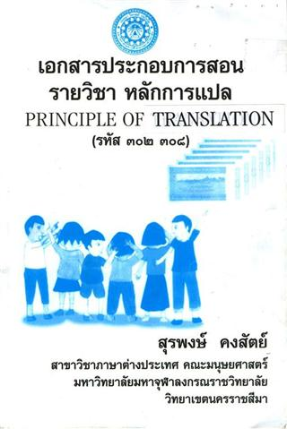

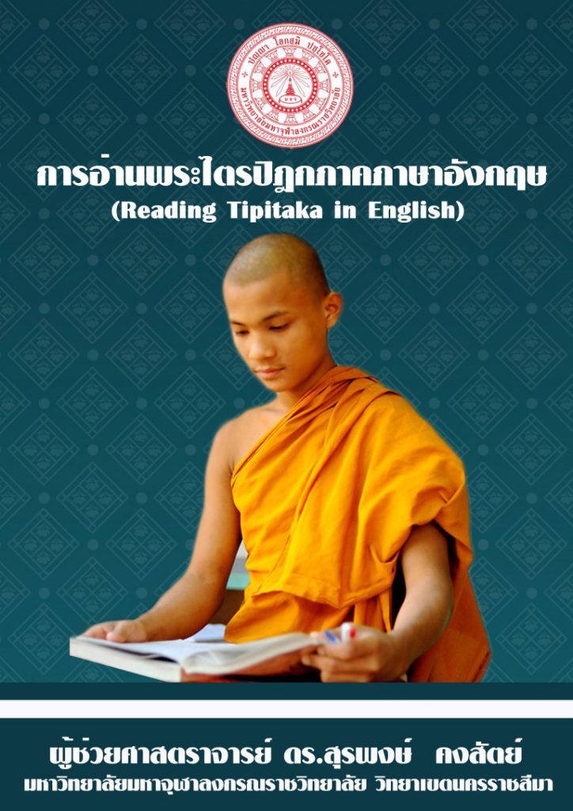

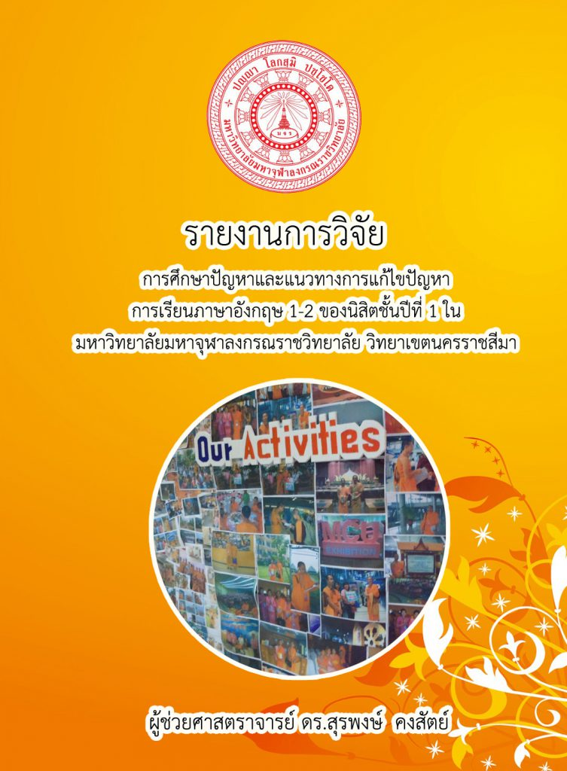

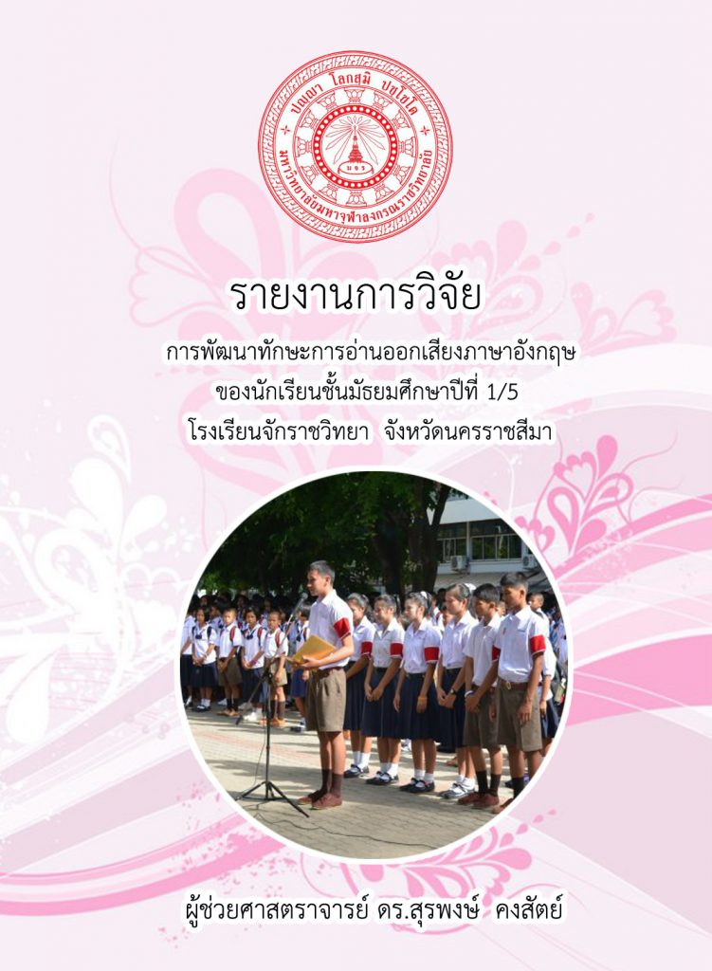

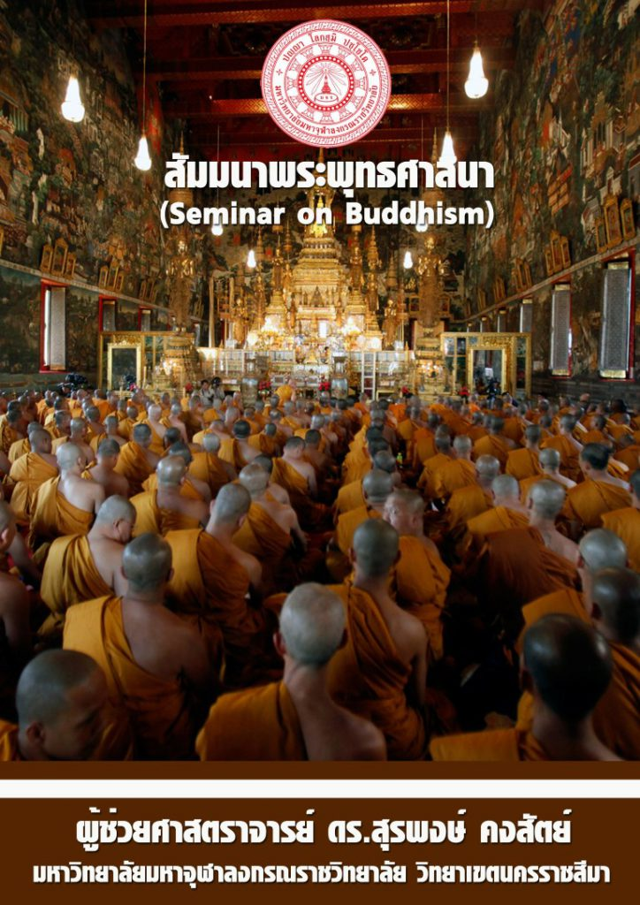

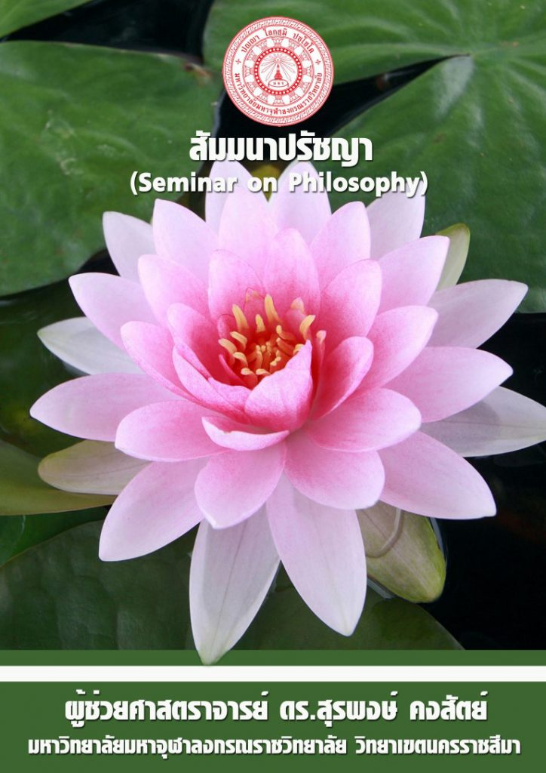

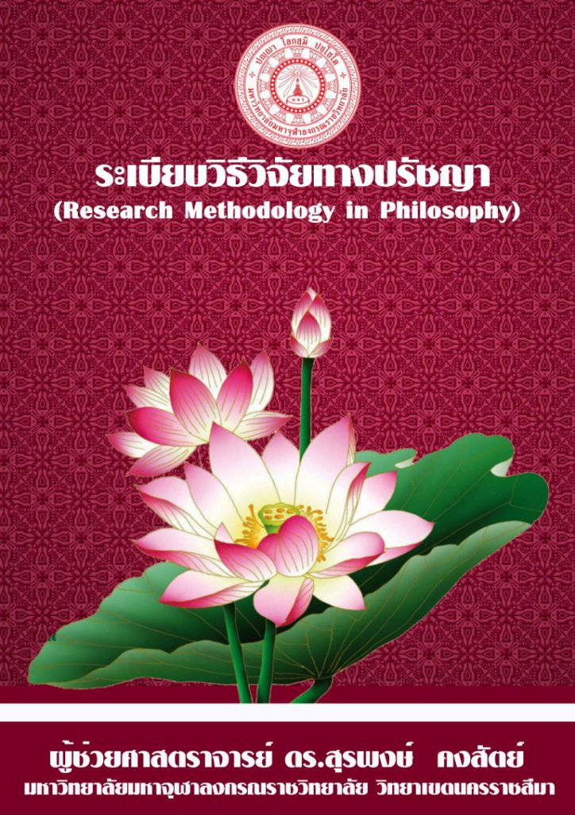

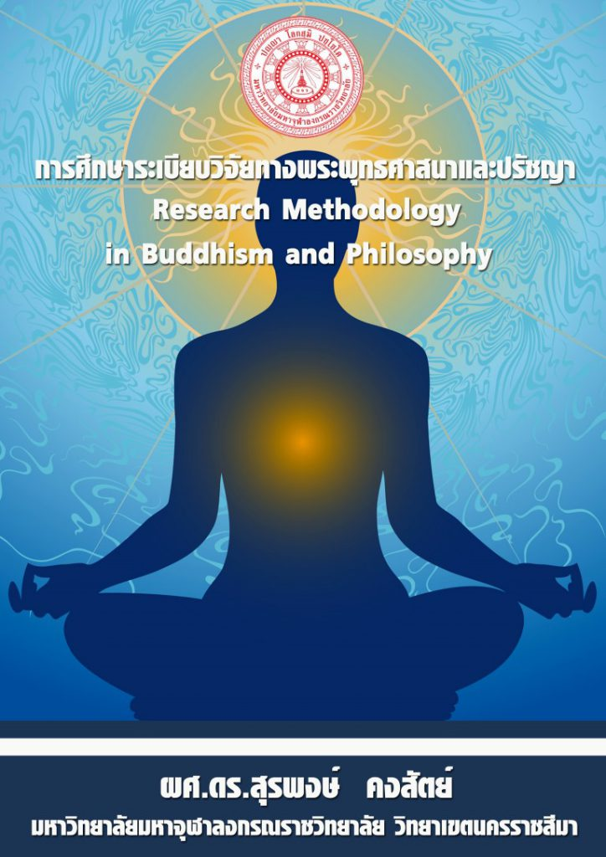

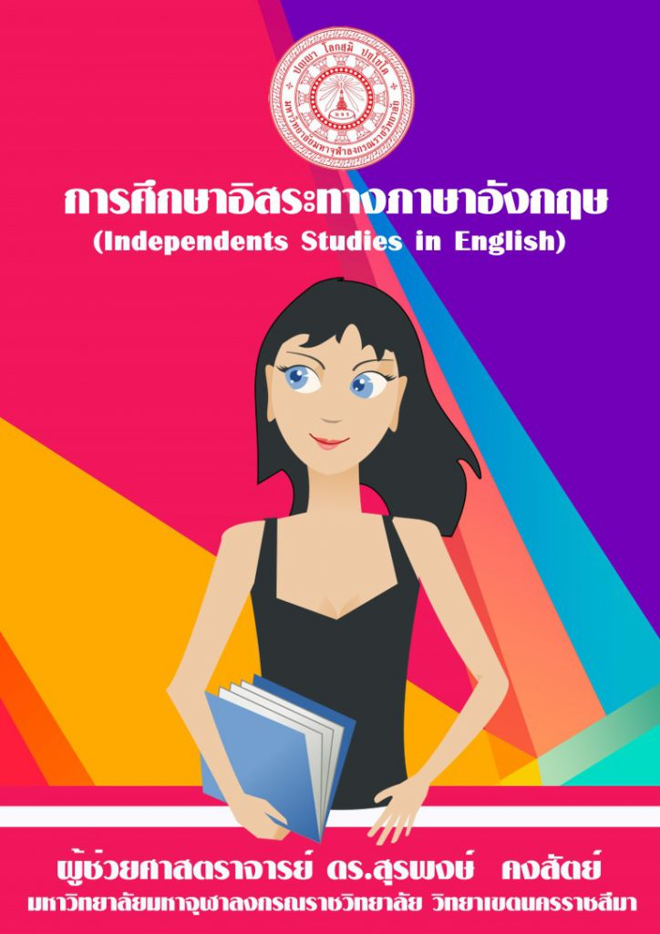

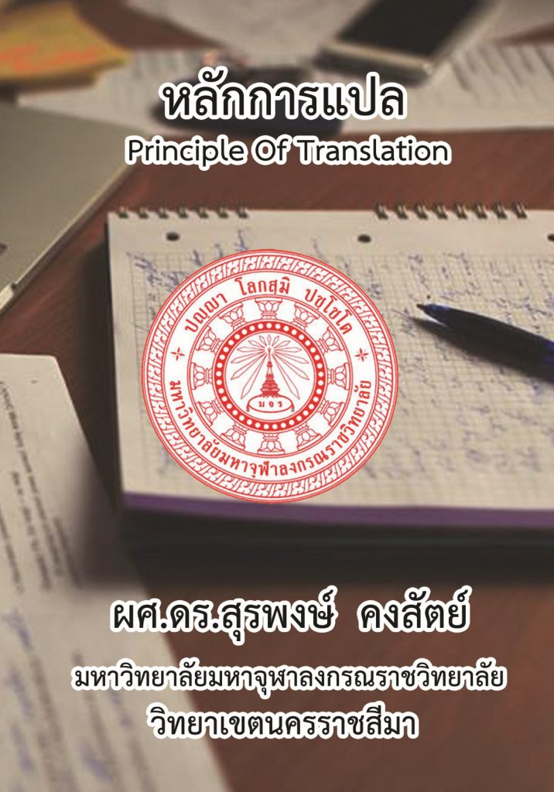

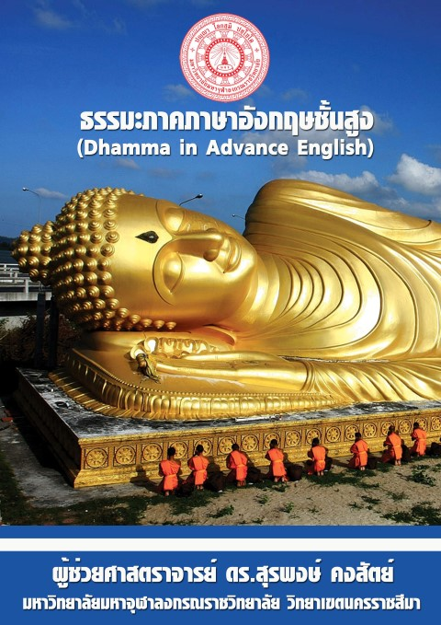

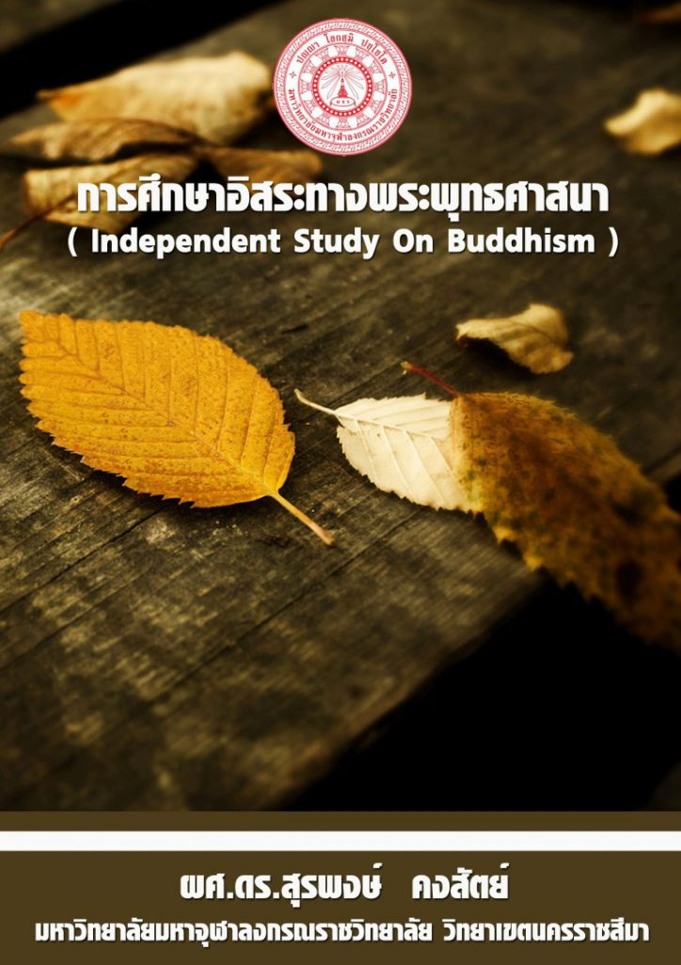

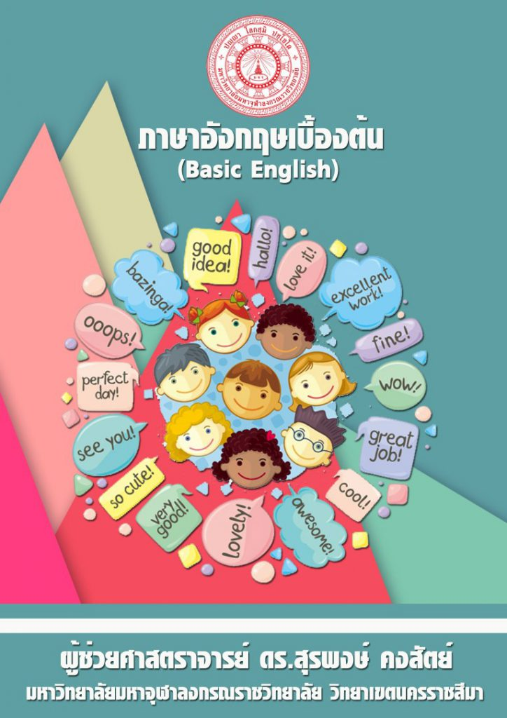

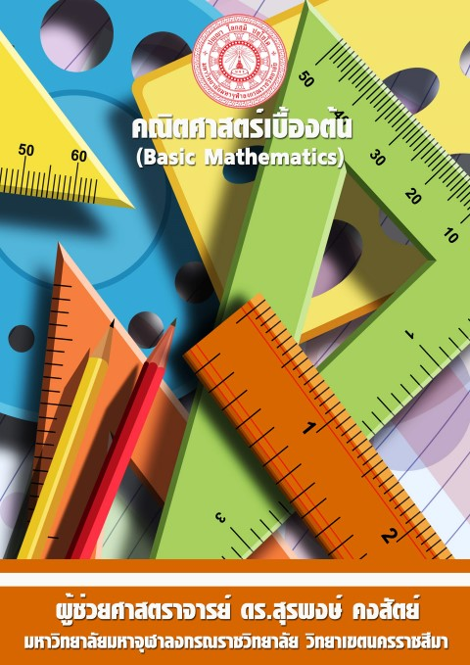

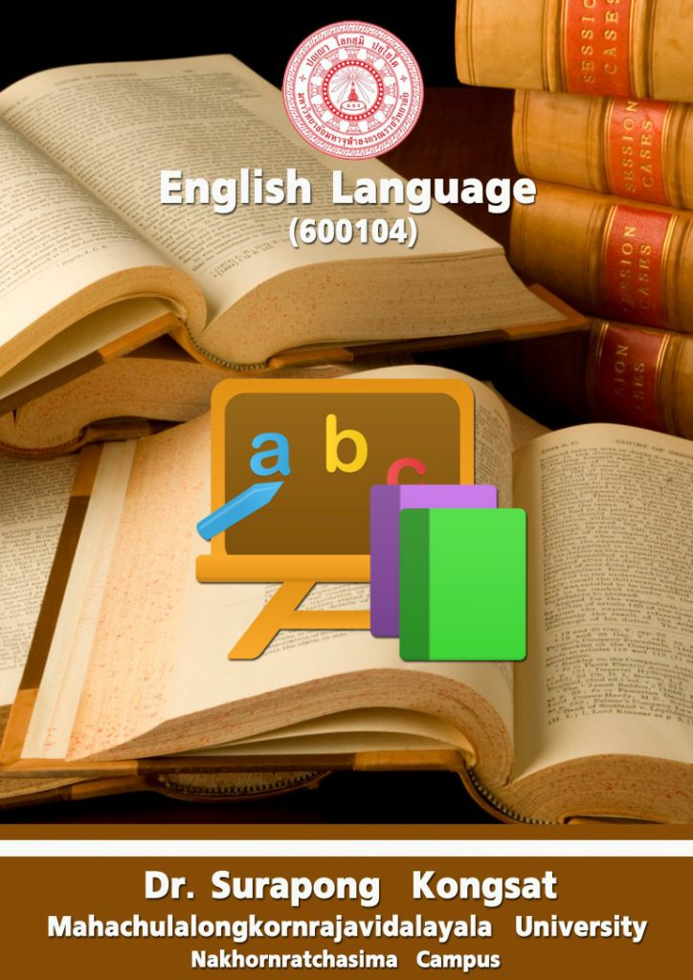

รับรองตามนี้
ผู้ช่วยศาสตราจารย์ ดร.สุรพงษ์ คงสัตย์
อาจารย์ประจำหลักสูตร สาขาวิชาภาษาอังกฤษ
เจ้าของผลงานวิชาการ
ลงวันที่ ๑๕ เดือนพฤษภาคม พุทธศักราช ๒๕๖๑

